

**Об утверждении регламента государственной услуги "Предоставление мер социальной поддержки специалистам здравоохранения, образования, социального обеспечения, культуры, спорта и агропромышленного комплекса, прибывшим для работы и проживания в сельские населенные пункты"**

***Утративший силу***

Постановление Восточно-Казахстанского областного акимата от 10 сентября 2014 года N 238. Зарегистрировано Департаментом юстиции Восточно-Казахстанской области 07 октября 2014 года N 3495. Утратило силу - постановлением Восточно-Казахстанского областного акимата от 29 июня 2015 года № 160

      Сноска. Утратило силу - постановлением Восточно-Казахстанского областного акимата от 29.06.2015 № 160 (вводится в действие по истечении десяти календарных дней после дня его первого официального опубликования).  
      Примечание РЦПИ  
      В тексте документа сохранена пунктуация и орфография оригинала.   
      В соответствии с пунктом 3 статьи 16 Закона Республики Казахстан от 15 апреля 2013 года "О государственных услугах", постановлением Правительства Республики Казахстан от 12 февраля 2014 года № 80 "Об утверждении стандарта государственной услуги "Предоставление мер социальной поддержки специалистам здравоохранения, образования, социального обеспечения, культуры, спорта и агропромышленного комплекса, прибывшим для работы и проживания в сельские населенные пункты" Восточно-Казахстанский областной акимат **ПОСТАНОВЛЯЕТ:**  
      1.
Утвердить прилагаемый регламент государственной услуги "Предоставление мер социальной поддержки специалистам здравоохранения, образования, социального обеспечения, культуры, спорта и агропромышленного комплекса, прибывшим для работы и проживания в сельские населенные пункты".  
      2.
Настоящее постановление вводится в действие по истечении десяти календарных дней после дня его первого официального опубликования.

|  |  |
| --- | --- |
| Аким области | Б. Сапарбаев |

|  |  |  |  |  |  |  |  |  |  |  |  |  |  |
| --- | --- | --- | --- | --- | --- | --- | --- | --- | --- | --- | --- | --- | --- |
|  | |  |  | | --- | --- | |  | Утвержден | |  | постановлением | |  | Восточно-Казахстанского | |  | областного акимата | |  | от " 10 " сентября 2014 года | |  | № 238 | |

**Регламент
государственной услуги "Предоставление мер социальной поддержки специалистам здравоохранения, образования, социального обеспечения, культуры, спорта и агропромышленного комплекса, прибывшим для работы и проживания в сельские населенные пункты"**  
**1. Общие положения**

      1.
Услугодателями государственной услуги "Предоставление мер социальной поддержки специалистам здравоохранения, образования, социального обеспечения, культуры, спорта и агропромышленного комплекса, прибывшим для работы и проживания в сельские населенные пункты" (далее – государственная услуга) являются районные (города областного значения) уполномоченные органы по развитию сельских территорий (далее - услугодатель).  
      2.
Форма оказания государственной услуги: бумажная.  
      3.
Результат государственной услуги являются меры социальной поддержки в виде подъемного пособия и бюджетного кредита.  
      Форма предоставления результата оказания государственной услуги – бумажная.

**2. Описание порядка действий структурных подразделений (работников) услугодателя в процессе оказания государственной услуги**

      4.
Основанием для начала действий по оказанию государственной услуги является наличие заявления и перечня необходимых документов специалиста здравоохранения, образования, социального обеспечения, культуры, спорта и агропромышленного комплекса, прибывшим для работы и проживания в сельские населенные пункты" (далее - услугополучатель) в соответствии с пунктом 9 стандарта государственной услуги "Об утверждении стандарта государственной услуги "Предоставление мер социальной поддержки специалистам здравоохранения, образования, социального обеспечения, культуры, спорта и агропромышленного комплекса, прибывшим для работы и проживания в сельские населенные пункты", утвержденного постановлением Правительства Республики Казахстан от 12 февраля 2014 года № 80 (далее - стандарт).  
      5.
Содержание действий, входящих в процесс оказания государственной услуги при предоставлении мер социальной поддержки услугополучателю в виде подъемного пособия, длительность выполнения:  
      действие 1. Специалист услугодателя осуществляет прием заявления и необходимых документов у услугополучателя, сверяет копии с оригиналами, регистрирует в журнале по оказанию государственной услуги. Длительность выполнения – 30 минут;  
      действие 2. Специалист услугодателя производит расчет потребности финансовых средств, подписывает документы руководителем услугодателя и вносит документы на рассмотрение в постоянно действующую комиссию. Длительность выполнения - 5 календарных дней;  
      действие 3. Постоянно действующая комиссия рассматривает поступившие документы и рекомендует акимату района (города областного значения) предоставить меры социальной поддержки услугополучателю в виде подъемного пособия. Длительность выполнения - 5 календарных дней;  
      действие 4. Специалист услугодателя в случае поддержки постоянно действующей комиссии разрабатывает проект постановления акимата района (города областного значения) о предоставлении мер социальной поддержки в виде подъемного пособия услугополучателю. Длительность выполнения – 7 календарных дней;  
      действие 5. Акимат района (города областного значения) принимает постановление о предоставлении мер социальной поддержки в виде подъемного пособия услугополучателю и направляет его услугодателю. Длительность выполнения – 10 календарных дней;  
      действие 6. Специалист услугодателя подготавливает проект Соглашения по форме согласно приложению 1 к стандарту, далее подписывает руководителем услугодателя и услугополучателем. Длительность выполнения – 5 календарных дней;  
      действие 7. Руководитель услугодателя перечисляет подъемное пособие на индивидуальный счет услугополучателя. Длительность выполнения – 7 календарных дней.  
      Срок оказания государственной услуги с момента сдачи пакета документов услугодателю в течение - 39 календарных дней выплачивается подъемное пособие.  
      6.
Результатом действия по оказанию государственной услуги при предоставлении мер социальной поддержки услугополучателю в виде подъемного пособия по действию 1, указанному в пункте 5 настоящего Регламента, является прием документов услугополучателя, что служит основанием для начала выполнения действия 2. Результатом по действию 2, указанному в пункте 5 настоящего Регламента, является передача документов на рассмотрение постоянно действующей комиссии о предоставлении мер социальной поддержки услугополучателю в виде подъемного пособия, что служит основанием для начала выполнения действия 3. Результатом по действию 3, указанному в пункте 5 настоящего Регламента, является протокол о предоставлении мер социальной поддержки услугополучателю в виде подъемного пособия, что служит основанием для начала выполнения действия 4. Результатом по действию 4, указанному в пункте 5 настоящего Регламента, является проект постановления о предоставлении мер социальной поддержки в виде подъемного пособия услугополучателю, что служит основанием для начала выполнения действия 5. Результатом по действию 5, указанному в пункте 5 настоящего Регламента является утвержденное постановление акиматом района (города областного значения) о предоставлении мер социальной поддержки в виде подъемного пособия услугополучателю, что служит основанием для начала выполнения действия 6. Результатом по действию 6, указанному в пункте 5 настоящего Регламента, является заключенное Соглашение по форме согласно приложению 1 к стандарту, между услугополучателем и услугодателем, что служит основанием для начала выполнения действия 7. Результатом по действию 7, указанному в пункте 5 настоящего Регламента, является перечисление подъемного пособия на индивидуальный счет услугополучателя.  
      7.
Содержание действий, входящих в состав процесса оказания государственной услуги при предоставлении мер социальной поддержки услугополучателю в виде бюджетного кредита на приобретение или строительство жилья, длительность выполнения:  
      действие 1. Специалист услугодателя осуществляет прием заявления и необходимых документов у услугополучателя, сверяет копии с оригиналами, регистрирует в журнале по оказанию государственной услуги. Длительность выполнения - 30 минут;  
      действие 2. Специалист услугодателя производит расчет потребности финансовых средств, подписывает документы руководителем услугодателя и вносит документы на рассмотрение в постоянно действующую комиссию. Длительность выполнения - 5 календарных дней;  
      действие 3. Постоянно действующая комиссия рассматривает поступившие документы и рекомендует акимату района (города областного значения) предоставить меры социальной поддержки услугополучателю в виде бюджетного кредита на приобретение или строительство жилья. Длительность выполнения - 5 календарных дней;  
      действие 4. Специалист услугодателя в случае поддержки постоянно действующей комиссии разрабатывает и согласовывает проект постановления акимата района (города областного значения) о предоставлении мер социальной поддержки услугополучателю в виде бюджетного кредита на приобретение или строительство жилья. Длительность выполнения – 7 календарных дней;  
      действие 5. Акимат района (города областного значения) принимает постановление о предоставлении мер социальной поддержки услугополучателю в виде бюджетного кредита на приобретение или строительство жилья и направляет его услугодателю. Длительность выполнения – 10 календарных дней;  
      действие 6. Специалист услугодателя подготавливает проект Соглашения по форме согласно приложению 1 к стандарту, далее подписывает руководителем услугодателя и услугополучателем и направляет проект Соглашения представителю поверенного (агента). Длительность выполнения – 3 календарных дня;  
      действие 7. Представитель поверенного (агента) вносит проект Соглашения на подписание руководителю поверенного (агента). Длительность выполнения – 1 календарный день;  
      действие 8. Руководитель поверенного (агента) подписывает проект Соглашения. Длительность выполнения – 1 календарный день;  
      действие 9. Представитель поверенного (агента) осуществляет процедуру оформления бюджетного кредита на приобретение или строительство жилья. Длительность выполнения – 26 рабочих дней;  
      действие 10. Руководитель поверенного (агента) осуществляет перечисление средств бюджетного кредита услугополучателю на приобретение или строительство жилья. Длительность выполнения – 4 рабочих дня.  
      Срок оказания государственной услуги с момента сдачи пакета документов услугодателю в течение - 32 календарных дней осуществляется процедура заключения Соглашения. В течение 30 рабочих дней после заключения Соглашения предоставляется бюджетный кредит на приобретение или строительство жилья.  
      8.
Результатом действия по оказанию государственной услуги при предоставлении мер социальной поддержки услугополучателю в виде бюджетного кредита на приобретение или строительство жилья по действию 1, указанному в пункте 7 настоящего Регламента, является прием документов услугополучателя, что служит основанием для начала выполнения действия 2. Результатом по действию 2, указанному в пункте 7 настоящего Регламента, является внесение документов на рассмотрение постоянно действующей комиссии о предоставлении мер социальной поддержки услугополучателю в виде бюджетного кредита на приобретение или строительство жилья, что служит основанием для начала выполнения действия 3. Результатом по действию 3, указанному в пункте 7 настоящего Регламента, является протокол о предоставлении мер социальной поддержки услугополучателю в виде бюджетного кредита на приобретение или строительство жилья, что служит основанием для начала выполнения действия 4. Результатом по действию 4, указанному в пункте 7 настоящего Регламента, является проект постановления о предоставлении мер социальной поддержки услугополучателю в виде бюджетного кредита на приобретение или строительство жилья, что служит основанием для начала выполнения действия 5. Результатом по действию 5, указанному в пункте 7 настоящего Регламента, является утвержденное постановление акиматом района (города областного значения) о предоставлении мер социальной поддержки в виде бюджетного кредита на приобретение или строительство жилья услугополучателю, что служит основанием для начала выполнения действия 6. Результатом по действию 6, указанному в пункте 7 настоящего Регламента является проект Соглашения у поверенного (агента), что служит основанием для начала выполнения действия 7. Результатом по действию 7, указанному в пункте 7 настоящего Регламента, является проект Соглашения у руководителя поверенного (агента), что служит основанием для начала выполнения действия 8. Результатом по действию 8, указанному в пункте 7 настоящего Регламента, является заключенное Соглашение между услугодателем, услугополучателем и поверенным (агентом), что служит основанием для начала выполнения действия 9. Результатом по действию 9, указанному в пункте 7 настоящего Регламента, является оформление бюджетного кредита на приобретение или строительство жилья, что служит основанием для начала выполнения действия 10. Результатом по действию 10, указанному в пункте 7 настоящего Регламента, является перечисление средств бюджетного кредита услугополучателю на приобретение или строительство жилья.

**3. Описание порядка взаимодействия структурных подразделений (работников) услугодателя в процессе оказания государственной услуги**

      9.
Перечень структурных подразделений (работников) услугодателя, которые участвуют в процессе оказания государственной услуги:  
      специалист услугодателя;  
      руководитель услугодателя;  
      постоянно действующая комиссия;  
      акимат района (города областного значения);  
      представитель поверенного (агента);  
      руководитель поверенного (агента).  
      10.
Описание действии, необходимых для оказания государственной услуги услугополучателю при предоставлении мер социальной поддержки в виде подъемного пособия:  
      1)
специалист услугодателя осуществляет прием заявления и необходимых документов у услугополучателя, сверяет копии с оригиналами, регистрирует в журнале по оказанию государственной услуги. Длительность выполнения – 30 минут;  
      2)
специалист услугодателя производит расчет потребности финансовых средств, подписывает документы руководителем услугодателя и вносит документы на рассмотрение в постоянно действующую комиссию. Длительность выполнения - 5 календарных дней;  
      3)
постоянно действующая комиссия рассматривает поступившие документы и рекомендует акимату района (города областного значения) предоставить меры социальной поддержки услугополучателю в виде подъемного пособия. Длительность выполнения - 5 календарных дней;  
      4)
специалист услугодателя в случае поддержки постоянно действующей комиссии разрабатывает и согласовывает проект постановления акимата района (города областного значения) о предоставлении мер социальной поддержки в виде подъемного пособия услугополучателю. Длительность выполнения – 7 календарных дней;  
      5)
акимат района (города областного значения) принимает постановление о предоставлении мер социальной поддержки в виде подъемного пособия услугополучателю и направляет его услугодателю. Длительность выполнения – 10 календарных дней;  
      6)
специалист услугодателя подготавливает проект Соглашения по форме согласно приложению 1 к стандарту, далее подписывает руководителем услугодателя и услугополучателем. Длительность выполнения – 5 календарных дней;  
      7)
руководитель услугодателя перечисляет подъемное пособие на индивидуальный счет услугополучателя. Длительность выполнения – 7 календарных дней.  
      11.
Описание действии, необходимых для оказания государственной услуги услугополучателю при предоставлении мер социальной поддержки в виде бюджетного кредита на приобретение или строительство жилья:  
      1)
специалист услугодателя осуществляет прием заявления и необходимых документов у услугополучателя, сверяет копии с оригиналами, регистрирует в журнале по оказанию государственной услуги. Длительность выполнения – 30 минут;  
      2)
специалист услугодателя производит расчет потребности финансовых средств, подписывает документы руководителем услугодателя и вносит документы на рассмотрение в постоянно действующую комиссию. Длительность выполнения - 5 календарных дней;  
      3)
постоянно действующая комиссия рассматривает поступившие документы и рекомендует акимату района (города областного значения) предоставить меры социальной поддержки услугополучателю в виде бюджетного кредита на приобретение или строительство жилья. Длительность выполнения - 5 календарных дней;  
      4)
специалист услугодателя в случае поддержки постоянно действующей комиссии разрабатывает и согласовывает проект постановления акимата района (города областного значения) о предоставлении мер социальной поддержки услугополучателю в виде бюджетного кредита на приобретение или строительство жилья. Длительность выполнения – 7 календарных дней;  
      5)
акимат района (города областного значения) принимает постановление о предоставлении мер социальной поддержки услугополучателю в виде бюджетного кредита на приобретение или строительство жилья и направляет его услугодателю. Длительность выполнения – 10 календарных дней;  
      6)
специалист услугодателя подготавливает проект Соглашения по форме согласно приложению 1 к стандарту, далее подписывает руководителем услугодателя и услугополучателем и направляет проект Соглашения представителю поверенного (агента). Длительность выполнения – 3 календарных дня;  
      7)
представитель поверенного (агента) вносит проект Соглашения на подписание руководителю поверенного (агента). Длительность выполнения – 1 календарный день;  
      8)
руководитель поверенного (агента) подписывает проект Соглашения. Длительность выполнения – 1 календарный день;  
      9)
представитель поверенного (агента) осуществляет процедуру оформления бюджетного кредита на приобретение или строительство жилья. Длительность выполнения – 26 рабочих дней;  
      10)
руководитель поверенного (агента) осуществляет перечисление средств бюджетного кредита услугополучателю на приобретение или строительство жилья. Длительность выполнения – 4 рабочих дня.  
      Описание последовательности действий указано в блок-схемах, прохождения каждого действия, согласно приложениям 1, 2 к настоящему Регламенту.  
      Описание последовательности взаимодействий подразделений (работников) услугодателя в процессе оказания государственной услуги отражается в справочнике бизнес-процессов оказания государственной услуги согласно приложениям 3, 4 к настоящему Регламенту. Справочник бизнес-процессов оказания государственной услуги размещен на интернет - ресурсе услугодателя.

|  |  |  |  |  |  |  |  |  |  |  |  |  |  |  |  |  |  |  |  |  |  |  |  |  |  |
| --- | --- | --- | --- | --- | --- | --- | --- | --- | --- | --- | --- | --- | --- | --- | --- | --- | --- | --- | --- | --- | --- | --- | --- | --- | --- |
|  | |  |  | | --- | --- | |  | Приложение 1 | |  | к Регламенту государственной | |  | услуги "Предоставление мер | |  | социальной поддержки | |  | специалистам | |  | здравоохранения, образования, | |  | социального обеспечения, | |  | культуры, спорта и | |  | агропромышленного комплекса, | |  | прибывшим для работы и | |  | проживания в сельские | |  | населенные пункты" | |

**Блок - схема прохождения действий при предоставлении мер социальной поддержки в виде подъемного пособия**

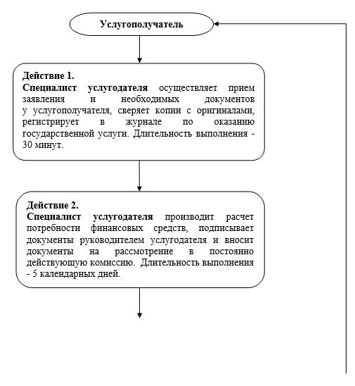  
 

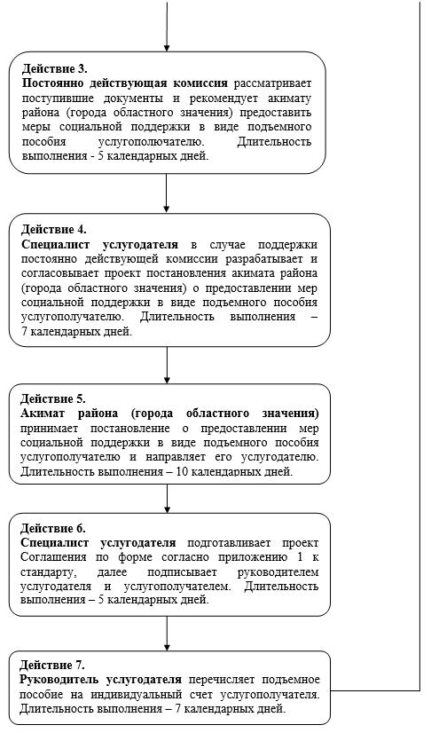

|  |  |  |  |  |  |  |  |  |  |  |  |  |  |  |  |  |  |  |  |  |  |  |  |
| --- | --- | --- | --- | --- | --- | --- | --- | --- | --- | --- | --- | --- | --- | --- | --- | --- | --- | --- | --- | --- | --- | --- | --- |
|  | |  |  | | --- | --- | |  | Приложение 2 | |  | к Регламенту государственной | |  | услуги | |  | "Предоставление мер | |  | социальной поддержки | |  | специалистам | |  | здравоохранения, образования, | |  | социального обеспечения, | |  | культуры, спорта и | |  | агропромышленного комплекса, | |  | прибывшим для работы и проживания в сельские населенные пункты" | |

**Блок - схема схема прохождения действий при предоставлении мер социальной поддержки в виде бюджетного кредита на приобретение или строительство жилья**

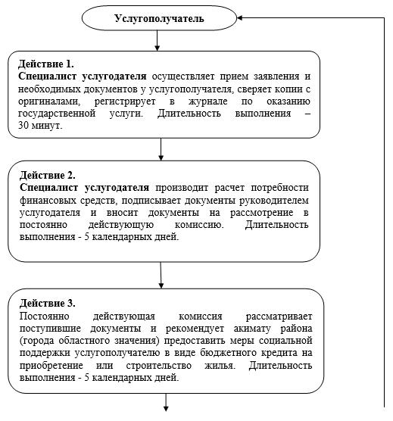

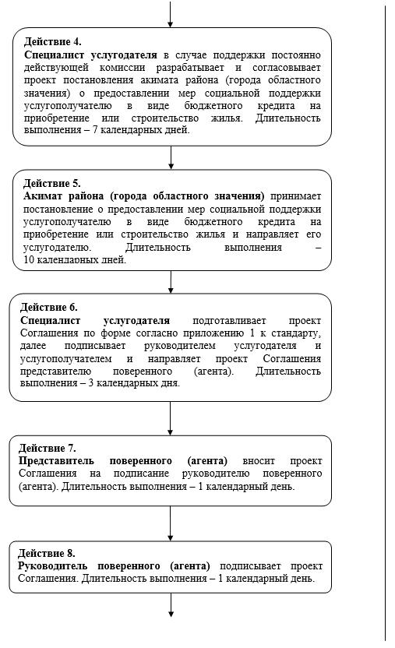  
 

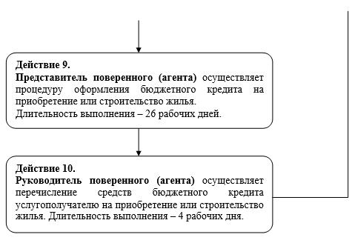

|  |  |  |  |  |  |  |  |  |  |  |  |  |  |  |  |  |  |  |  |  |  |  |  |  |  |  |  |
| --- | --- | --- | --- | --- | --- | --- | --- | --- | --- | --- | --- | --- | --- | --- | --- | --- | --- | --- | --- | --- | --- | --- | --- | --- | --- | --- | --- |
|  | |  |  | | --- | --- | |  | Приложение 3 | |  | к Регламенту государственной | |  | услуги | |  | "Предоставление мер | |  | социальной поддержки | |  | специалистам здравоохранения, | |  | образования, | |  | социального обеспечения, | |  | культуры, спорта и | |  | агропромышленного комплекса, | |  | прибывшим для работы и | |  | проживания | |  | в сельские населенные пункты" | |

**Справочник**  
**бизнес-процесса предоставления мер социальной поддержки в виде подъемного пособия специалистам здравоохранения, образования, социального обеспечения, культуры, спорта и агропромышленного комплекса, прибывшим для работы и проживания в сельские населенные пункты**

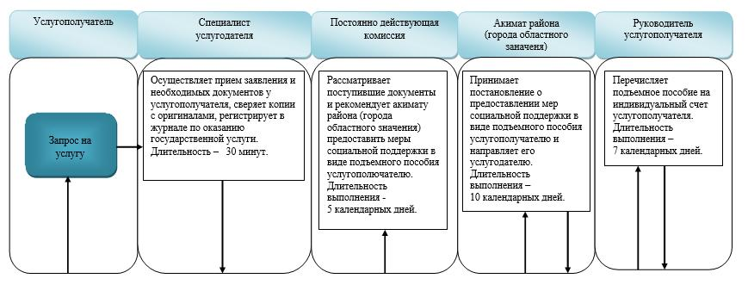

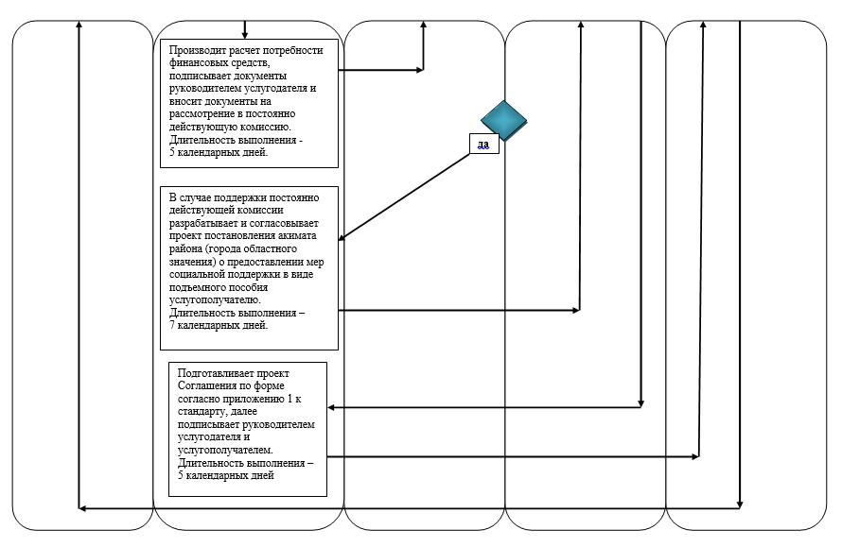

|  |  |  |  |  |  |  |  |  |  |  |  |  |  |  |  |  |  |  |  |  |  |  |  |  |  |  |  |
| --- | --- | --- | --- | --- | --- | --- | --- | --- | --- | --- | --- | --- | --- | --- | --- | --- | --- | --- | --- | --- | --- | --- | --- | --- | --- | --- | --- |
|  | |  |  | | --- | --- | |  | Приложение 4 | |  | к Регламенту государственной | |  | услуги | |  | "Предоставление мер | |  | социальной поддержки | |  | специалистам здравоохранения, | |  | образования, | |  | социального обеспечения, | |  | культуры, спорта и | |  | агропромышленного комплекса, | |  | прибывшим для работы и | |  | проживания в сельские | |  | населенные пункты" | |

**Справочник**  
**бизнес-процесса предоставления мер социальной поддержки в виде бюджетного кредита на приобретение или строительство жилья специалистам здравоохранения, образования, социального обеспечения, культуры, спорта и агропромышленного комплекса, прибывшим для работы и проживания в сельские населенные пункты**

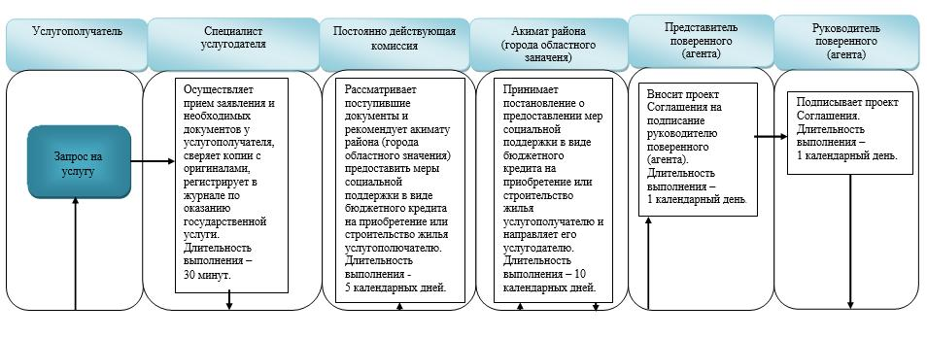

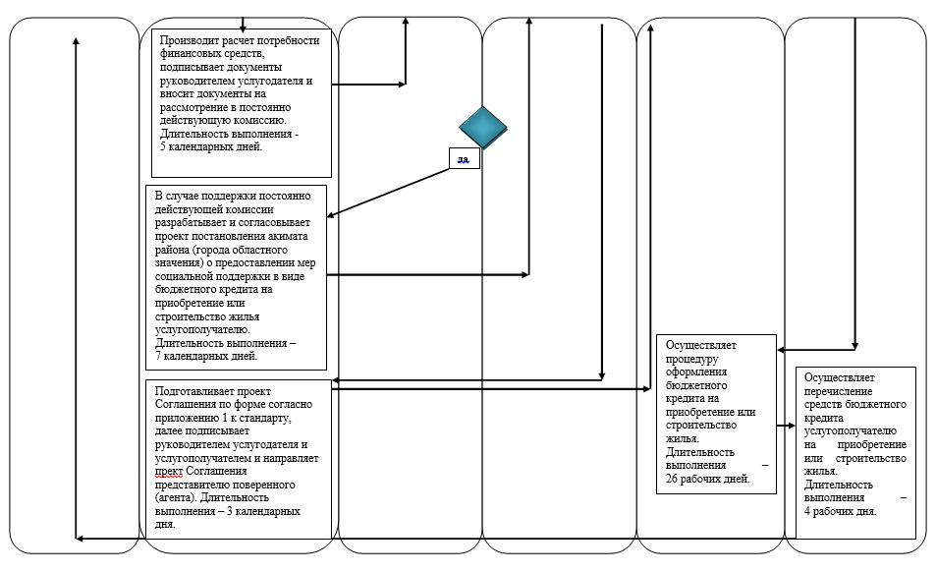

**Условные обозначения:**

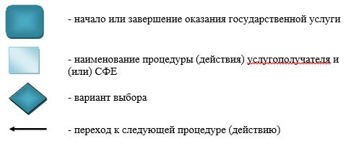

© 2012. РГП на ПХВ «Институт законодательства и правовой информации Республики Казахстан» Министерства юстиции Республики Казахстан